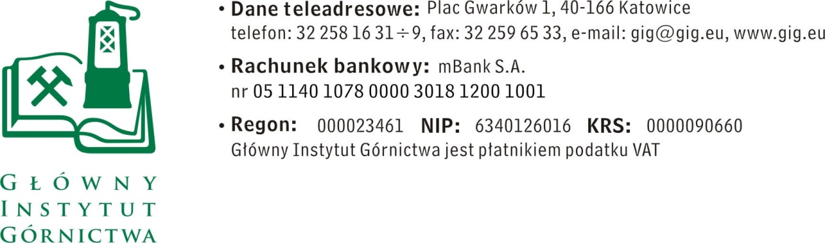

ZAPYTANIE OFERTOWE z dnia 09.12.2015 r.

Dostarczenie okablowania wraz z skrzynkami połączeniowymi.

- Informacje ogólne
      - Zamawiający: Główny Instytut Górnictwa; Plac Gwarków 1; 40-166 Katowice.
      - Do niniejszego zapytania ofertowego nie stosuje się przepisów ustawy Prawo Zamówień Publicznych z dnia 29 stycznia 2004 r. (Dz. U. 2013 r., poz. 907 z póź. zm.).
      - Prace są realizowane w ramach Funduszu Badań Węgla i Stali, projekt: „Prognozowanie i ograniczenie efektów wybuchów metanu dla zwiększenia ochrony infrastruktury kopalnianej i kluczowego wyposażenia.” (akronim: EXPRO)

- Opis przedmiotu zamówienia:

Przedmiot zamówienia:
Dostawa kabli, światłowodów, skrzynek połączeniowych, przepustów kablowych

Określenie przedmiotu zamówienia:

- Skrzynki teletechniczne przelotowe typu STP16 w wersji nieiskrobezpiecznej pozwalająca na rozszycie w ich wnętrzu na listwach zaciskowych telekomunikacyjnych kabli o nie mniejszym niż IP54 i mieszczącej się w otworze fi 300 – 20 szt.
- Kabel teletechniczny YTKSY (20x2x0,5) – 600 m
- Kabel YnTKGMFLY (1x4x0,5) – 300 m
- Przepust kablowy do kopalnianych czujników metanowych PG13,5 z gwintem zew. wykonanych ze stali nierdzewnej wraz z kompletem dławików, zaślepek – 20 szt.
- Światłowody (patchcord) o rdzeniu HCS200UM zakończone końcówkami HFBR-RNS001Z o wymiarach podanych poniżej po dwie sztuki dla każdego wymiaru:
- 160m
- 150m
- 146m
- 145m
- 140m
- 140m
- 136m
- 130m
- 130m
- 126m
- 120m
- 105m
- 100m
- 83m
- 80m
- 70m
- 63m
- 60m
- 43m
- 40m

- Osoba do kontaktów z oferentami:
- Adrian Toman tel. 32/ 32 46 533, mail: atoman@gig.eu

IV. Wymagania dotyczące oferty:
- Wymagany termin ważności oferty: 30 dni od daty złożenia.
- Ofertę należy złożyć na załączonym formularzu ofertowym – załącznik nr 1.

V. Kryteria oceny ofert oraz wybór najkorzystniejszej oferty.
- Jedynym kryterium oceny ofert będzie cena., tj. cena = 100%.
- Zamawiający uzna za najkorzystniejszą i wybierze ofertę o najniższej cenie, która spełnia wszystkie wymagania określone w Opisie przedmiotu zamówienia.
- Informujemy, że w przypadku zaakceptowania Państwa oferty zostaniecie o tym fakcie powiadomieni i zostanie wdrożone przygotowanie zamówienia.

VI. Miejsce i termin składania ofert
- Ofertę według załączonego wzoru należy złożyć do dnia 16.12.2015 r. do godz. 11.00.
- Ofertę można złożyć drogą elektroniczną lub w siedzibie Zamawiającego:
Kopalnia Doświadczalna „Barbara”,
ul. Podleska 72
43-190 Mikołów
fax: 32 202 87 45
mail : atoman@gig.eu

- Zamawiający zastrzega sobie prawo do unieważnienia zapytania ofertowego w każdej chwili, bez podania przyczyny.
- Zamawiający informuje, iż ocenie podlegać będą tylko te oferty, które wpłyną do Zamawiającego w okresie od dnia wszczęcia niniejszego rozeznania rynku do dnia, w którym upłynie termin składania ofert.

VII. Termin wykonania zamówienia oraz warunki płatności:
- Termin wykonania: 28.12.2015 roku.
- Warunki płatności - Zamawiający wymaga terminu płatności do 30 dni, który będzie liczony od daty dostarczenia do GIG prawidłowo wystawionej faktury na podstawie protokołu odbioru, podpisanego przez obie strony.

VIII. Załączniki:
      - Formularz oferty.

ZAPRASZAMY DO SKŁADANIA OFERT
Kierownik Działu Technicznego
inż. Bogdan Chrzan

Załącznik nr 1 do zapytania ofertowego

……………………….
Pieczątka firmowa Wykonawcy

Nazwa/Imię i Nazwisko Wykonawcy:
.........................................................................................
………………………………………………………….
Adres: ………………………………………
Nr tel.:…………………… Nr faksu:………………
Adres e-mail: ………….…………………………….

OFERTA
z dnia .........................
- Oferujemy wykonanie i zmontowanie układu detekcji płomienia wersja semi-opto za kwotę:
netto …...…………… + VAT .........% ...................... =................................. zł brutto,
słownie ……………………………………………………………………………….,
2. Oświadczenie Wykonawcy:
2.1 Oświadczam, że cena brutto obejmuje wszystkie koszty realizacji przedmiotu zamówienia.
2.2 Oświadczam, że spełniam wszystkie wymagania zawarte w Zapytaniu ofertowym.
2.3 Oświadczam, że uzyskałem od Zamawiającego wszelkie informacje niezbędne do rzetelnego sporządzenia niniejszej oferty.
2.4 Oświadczam, że uznaję się za związanego treścią złożonej oferty, przez okres 30 dni od daty złożenia oferty.

............................................................. .............................................................
(miejscowość, data) (podpis )

